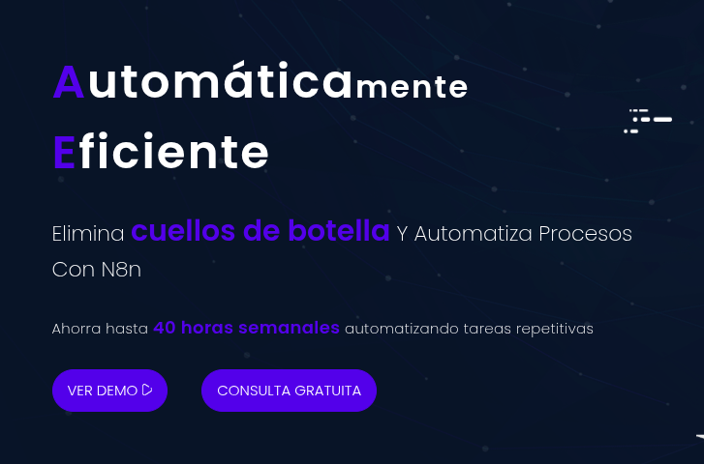

**Reemplazar texto por:**

Automatiza tu negocio. Olvídate de los cuellos de botella.

Resolvemos tus problemas de tiempo y procesos para que te enfoques en crecer. Optimiza tu negocio de forma simple y sin complicaciones."  
  
**Posibles imágenes a utilizar en vez de la imagen de computadora:**

**- Format: PNG with transparency (RGBA)**

**- Dimensions: 920 x 669 pixels**

**- Aspect ratio: Approximately 4:3 (1.37:1)**

**- File size: ~257KB**



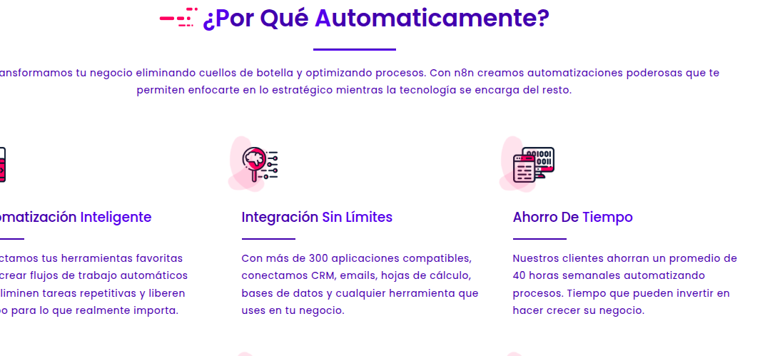  
**Cambiar a:** ¿Por qué elegir Automáticamente?

Nos especializamos en transformar los **procesos que te quitan tiempo** en flujos de trabajo eficientes y sin errores. Nuestra meta es clara: soluciones simples para negocios reales.

**Automatización Inteligente**

Conectamos tus herramientas de trabajo para crear flujos automáticos que eliminan las tareas repetitivas. Gana tiempo y enfócate en lo que realmente hace crecer tu negocio.

**Conexión Sin Límites**

No importa qué herramientas uses hoy, las conectamos todas. Desde tu CRM hasta tus hojas de cálculo y bases de datos, creamos un ecosistema digital donde toda la información fluye para que tu negocio funcione como un reloj.

**Tiempo a tu Favor**

Nuestros clientes ahorran un promedio de **40 horas a la semana**. Ese es el tiempo que recuperas para dedicarte a la visión de tu negocio, no a las tareas operativas.

**Tecnología Abierta y Transparente**

Trabajamos con n8n, la plataforma de código abierto más potente. Esto nos permite ofrecerte soluciones transparentes, sin costos ocultos y con el máximo control sobre tus datos.

**Soporte de Expertos a tu Lado**

Con nuestro equipo de especialistas en n8n, no estás solo. Te acompañamos desde la consultoría inicial hasta la implementación completa para que tus soluciones funcionen a la perfección.

**Escalabilidad Total**

Desde pequeños negocios hasta grandes empresas. Nuestras automatizaciones crecen contigo sin limitaciones técnicas ni económicas.

**Cómo Funciona**

Te guiamos en cada paso. Nuestro proceso de 4 fases transforma tu negocio de forma simple: analizamos tus necesidades, diseñamos la solución, la implementamos y optimizamos para asegurar resultados.

Logos:

